**<g>**

**PHẦN I. Câu trắc nghiệm nhiều phương án lựa chọn.** Thí sinh trả lời từ câu 1 đến câu 12. Mỗi câu hỏi thí sinh chỉ chọn một phương án.

**Câu 1.** Nguyên tử gồm hạt nhân và vỏ nguyên tử. Vỏ nguyên tử chứa loại hạt nào sau đây?

**A.** Proton. **B.** Electron.

**C.** Proton và neutron. **D.** Neutron.

**Câu 2.** Các nguyên tử của cùng một nguyên tố hoá học là đồng vị của nhau có sự khác nhau về

**A.** số neutron. **B.** số proton.

**C.** số electron. **D.** điện tích hạt nhân.

**Câu 3.** Kí hiệu phân lớp electron nào sau đây sai?

**A. $3s$** . **B.** 3p. **C. $3d$** . **D. $3f$** .

**Câu 4.** Hình bên biểu diễn hình dạng orbital nguyên tử (AO) nào sau đây?

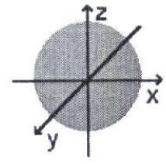

**A. $s$** . **B. $p_{x}$** . **C. $p_{y}$** . **D. $p_{z}$** .

**Câu 5.** Cấu hình electron của nguyên tử $Al(Z=13)$ là

**A. $1s^{2}2s^{2}2p^{6}3p^{3}$** . **B. $1s^{2}2s^{2}2p^{5}3s^{2}3p^{2}$** . **C. $1s^{2}2{ s}^{2}2p^{6}2d^{3}$** . **D. $1s^{2}2s^{2}2p^{6}3s^{2}3p^{1}$** .

**Câu 6.** Phân tử nào sau đây có liên kết cộng hóa trị không phân cực?

**A. $HCl$** . **B. $N_{2}$** . **C. ${SO}_{2}$** . **D. $HBr$** .

**Câu 7.** Biết số hiệu nguyên tử của hai nguyên tố $X$ và $Y$ lần lượt là 19 và 17 . Cho các phát biểu sau:

(a) Độ âm điện của nguyên tử $X$ nhỏ hơn độ âm điện của nguyên tử $Y$.

(b) Số electron độc thân của nguyên tử $X$ ít hơn số electron độc thân của nguyên tử $Y$.

(c) Trong các phản ứng hóa học, nguyên tử $X$ có $xu$ hướng nhường 2 electron.

(d) Khi hình thành liên kết với nguyên tử X, nguyên tử Y nhận 1 electron.

Số phát biểu đúng là

**A.** 2. **B.** 3. **C.** 1. **D.** 4.

**Câu 8.** Chất nào sau đây không tạo được liên kết hydrogen giữa các phân tử?

**A. ${NH}_{3}$** . **B. $H_{2}O$** . **C.** HF **D. ${CH}_{4}$** .

**Câu 9.** Lưu huỳnh (sulfur, $S$) thuộc nhóm VIA trong bảng tuần hoàn các nguyên tố hóa học. Công thức của sulfuric acid (tương ứng với oxide cao nhất của $S$) là

**A. $H_{2} S$** . **B. ${SO}_{3}$** . **C. $H_{2}{SO}_{3}$** . **D. $H_{2}{SO}_{4}$** .

**Câu 10.** Cho bảng số lượng electron, neutron và proton của các phần tử (nguyên tử hoặc ion) sau:

|  |  |  |  |
| --- | --- | --- | --- |
| Phần tử | Số electron | Số neutron | Số proton |
| (a) | 8 | 8 | 8 |
| (b) | 10 | 12 | 11 |
| (c) | 19 | 20 | 19 |
| (d) | 18 | 18 | 17 |

Những phần tử thuộc loại ion là

**A.** (a) và (d). **B.** (a) và (b). **C.** (c) và (d). **D.** (b) và (d).

**Câu 11.** Số đồng vị bền của nguyên tố neon $(Ne)$ được suy ra từ phổ khối lượng ở hình bên là:

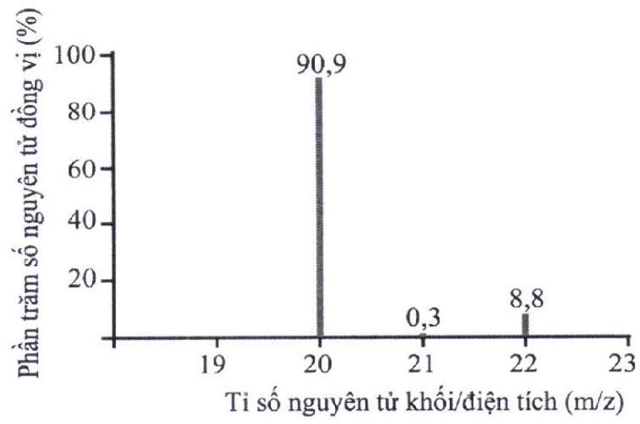

**A.** 1. **B.** 2. **C.** 3. **D.** 4.

**Câu 12.** Trong bảng tuần hoàn các nguyên tố hóa học, các nguyên tố khí hiếm thuộc nhóm

**A.** IA **B.** IIA **C.** VIIIA **D.** VIIA

**Câu 13.** Trong phân tử carbon dioxide (O=C=O) số liên kết $σ$ và liên kết $π$ lần lượt là

**A.** 0 và 4. **B.** 2 và 2. **C.** 3 và 1. **D.** 4 và 0.

**Câu 14.** Trong một chu kì của bảng tuần hoàn các nguyên tố hóa học, theo chiều tăng dần điện tích hạt nhân, bán kính nguyên tử của các nguyên tố giảm dần do số lớp electron ...(I), lực hút giữa hạt nhân với electron lớp ngoài cùng ...(II). Cụm từ cần điền vào (I), (II) lần lượt là:

**A.** tăng dần, tăng dần. **B.** giảm dần, giảm dần.

**C.** không đổi, tăng dần. **D.** không đổi, giảm dần.

**Câu 15.** Cho các hình biểu diễn sự xen phủ orbital nguyên tử để tạo liên kết hóa học sau:

|  |  |
| --- | --- |
|  |  |

(a) Xen phủ trục s-s

(b) Xen phủ trục s-p

(c) Xen phủ trục p-p

(d) Xen phủ bên p-p

Biết số hiệu các nguyên tử của H, F và S lần lượt là 1, 9 và 16 . Sự tạo liên kết trong các phân tử  và  theo kiểu xen phủ tương ứng là:

**A.** (a) và (c). **B.** (b) và (c). **C.** (b) và (d). **D.** (c) và (d).

**Câu 16.** Cho số hiệu nguyên tử của nguyên tố  là 7 . Phát biểu nào sau đây sai?

**A.** Công thức oxide cao nhất của $R$ là $R_{2}O_{5}$.

$R$**B.**  có tính phi kim mạnh hơn $Si(Z=14)$.

$R$**C.**  là nguyên tố $p$.

**D.** Nguyên tử R có 5 electron ở phân lớp ngoài cùng.

**Câu 17.** Nguyên tố silicon (Si) thuộc chu kì 3, nhóm IVA trong bảng tuần hoàn các nguyên tố hoá học. Công thức oxide cao nhất của silicon là

**A. ${SiO}_{2}$** . **B. $SiO$** . **C. $H_{2}{SiO}_{3}$** . **D. ${SiH}_{4}$** .

**Câu 18.** Cho bảng số liệu sau:

|  |  |  |
| --- | --- | --- |
| Chất | Nước $\left(H_{2}O\right)$ | Hydrogen sulfide $\left(H_{2} S\right)$ |
| Nhiệt độ sôi $\left( ^{∘}C\right)$ ở $1 atm$ | 100,0 | $$-60,7$$ |

Phát biểu nào sau đây sai?

**A.** Do có liên kết hydrogen giữa các phân tử nên nước có nhiệt độ sôi cao hơn hydrogen sulfide.

**B.** Trong phân tử $H_{2}O$ và phân tử $H_{2}S$ chỉ có các liên kết cộng hóa trị.

**C.** Số liên kết trong phân tử $H_{2}O$ bằng số liên kết trong phân tử $H_{2}S$.

**D.** Liên kết $O-H$ trong phân tử $H_{2}O$ kém phân cực hơn liên kết $S-H$ trong phân tử $H_{2}S$.

**<g>**

**PHẦN II. Câu trắc nghiệm đúng sai.** Thí sinh trả lời từ câu 1 đến câu 4. Trong mỗi ý **a)**, **b)**, **c)**, **d)** ở mỗi câu, thí sinh chọn đúng hoặc sai.

**Câu 1.** Trong lịch sử các thuyết về mô hình nguyên tử có mô hình hành tinh nguyên tử (mô hình Rutherford - Bohr) và mô hình hiện đại của nguyên tử.

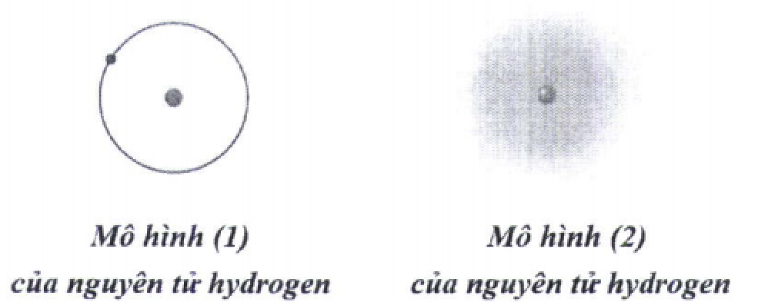

**a)** Với nguyên tử hydrogen, mô hình (1) là mô hình hiện đại, mô hình (2) là mô hình hành tinh nguyên tử.

**b)** Khái niệm về xác suất tìm thấy electron xuất phát từ mô hình hành tinh nguyên tử.

**c)** Theo mô hình (1), electron chuyển động trên quỹ đạo xác định xung quanh hạt nhân.

**d)** Khái niệm về orbital nguyên tử xuất phát từ mô hình hiện đại của nguyên tử.

**Câu 2.** Natri (sodium, $_{11}Na$) và magnesium $\left( _{12}Mg\right)$ thuộc chu kì 3 trong bảng tuần hoàn các nguyên tố hóa học.

**a)** Theo xu hướng biến đổi tính kim loại, $Mg$ có tính kim loại yếu hơn $Na$.

**b)** Dựa vào mức độ phản ứng của $Na$ và $Mg$ với nước ở điều kiện thường, có thể so sánh được độ hoạt động hóa học giữa $Na$ với $Mg$.

**c)** Tính base của sodium hydroxide yếu hơn tính base của magnesium hydroxide.

**d)** Khi phản ứng với ${Cl}_{2},Na$ và $Mg$ đều tạo ra hợp chất ion.

**Câu 3.** Khi đun nóng dung dịch sodium chloride bão hòa, thu được tinh thể sodium chloride khan. Sau đó, nung nóng đến khoảng ${800}^{∘}C$ thì tinh thể sodium chloride chảy lỏng.

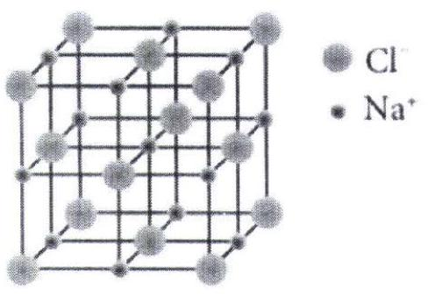

Cấu trúc tinh thể sodium chloride

**a)** Quá trình hình thành tinh thể sodium chloride ở trên được gọi là sự kết tinh.

**b)** Quá trình hình thành tinh thể sodium chloride ở trên là quá trình sắp xếp lại các ion ${Na}^{+},{Cl}^{-}$ từ chuyển động tự do thành cấu trúc có trật tự trong tinh thể.

**c)** Trong tinh thể sodium chloride, xung quanh 1 ion ${Na}^{+}$ có 6 ion ${Cl}^{-}$ gần nhất.

**d)** Tinh thể sodium chloride nóng chảy ở khoảng ${800}^{∘}C$, chứng tỏ lực liên kết giữa các ion trong tinh thể là yếu.

**Câu 4.** Các nguyên tố phổ biến thuộc nhóm halogen (VIIA) trong bảng tuần hoàn các nguyên tố hóa học gồm: $F(Z=9),Cl(Z=17),Br(Z=35)$ và $I(Z=53)$. Đơn chất halogen tồn tại dạng phân tử $X_{2}$, giữa các phân tử $X_{2}$ thường có tương tác với nhau. Cho giá trị năng lượng liên kết $X-X$ ở bảng sau:

|  |  |  |  |  |
| --- | --- | --- | --- | --- |
| Liên kết | $$F-F$$ | $$Cl-Cl$$ | $$Br-Br$$ | $$I-I$$ |
| Năng lượng liên kết $\left(kJ{mol}^{-1}\right)$ ở ${25}^{∘}C$ và 1 bar | 159 | 243 | 193 | 151 |

Năng lượng liên kết $X-X$ càng lớn thì liên kết càng bền.

**a)** Cấu hình electron lớp ngoài cùng của nguyên tử $X$ có dạng $ns^{2}np^{5}$.

**b)** Liên kết giữa các nguyên tử trong $X_{2}$ là liên kết cộng hoá trị không phân cực.

**c)** Tương tác giữa các phân tử $X_{2}$ là tương tác van der Waals.

**d)** Năng lượng liên kết $Cl-Cl$ lớn nhất trong dãy trên vì $Cl$ có bán kính nguyên tử nhỏ nhất.

**<g>**

**PHẦN III. Câu trắc nghiệm trả lời ngắn.** Thí sinh trả lời từ câu 1 đến câu 6.

**Câu 1.** Cho 6 nguyên tố có số hiệu nguyên tử lần lượt là 10, 13, 16, 18, 19 và 20. Trong số các nguyên tố trên có bao nhiêu nguyên tố kim loại?

**Câu 2.** Nguyên tố $Y$ thuộc chu kì 3 trong bảng tuần hoàn các nguyên tố hóa học. Công thức oxide cao nhất của $Y$ là $Y_{2}O_{5}$. Khi cho 1 mol $Y_{2}O_{5}$ tác dụng với dung dịch $NaOH$ dư thì số mol $NaOH$ phản ứng là bao nhiêu?

**Câu 3.** Có bao nhiêu hợp chất ion trong dãy các chất sau: ${NH}_{3},CaO,KCl,{CH}_{4},NaOH$?

**Câu 4.** Cho số hiệu của nguyên tố $N$ và $O$ lần lượt là 7 và 8 . Biết rằng hóa trị của nguyên tố $N$ trong phân tử ${HNO}_{3}$ bằng tổng số liên kết $σ$ và liên kết $π$ mà nguyên tử $N$ tạo thành khi liên kết với các nguyên tử xung quanh. Trong phân tử ${HNO}_{3}$, nguyên tử $N$ không liên kết với nguyên tử $H$ mà liên kết với 3 nguyên tử $O$. Từ đó viết được công thức Lewis phù hợp của phân tử ${HNO}_{3}$ với hóa trị của $N$ là $n$. Giá trị của n là bao nhiêu?

**Câu 5.** Tổng số cặp electron dùng chung giữa các nguyên tử trong phân tử acetylene $\left(C_{2}H_{2}\right)$ là bao nhiêu?

**Câu 6.** Từ phổ khối lượng $(MS)$ của magnesium $(Mg)$ ở hình dưới đây:

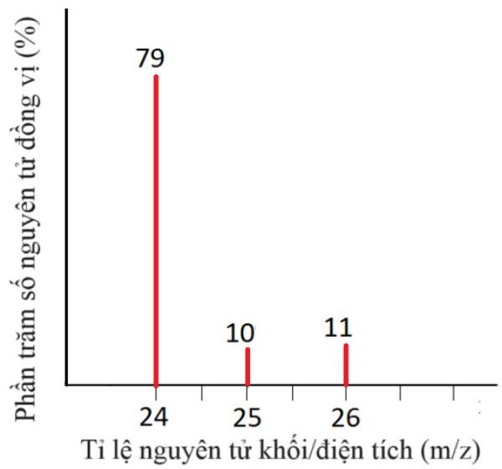

hãy cho biết giá trị nguyên tử khối trung bình của magnesium là bao nhiêu? Biết $z=1$. (Làm tròn kết quả đến hàng phần mười)

***------ HẾT ------***